ACTA DE LA SESIÓN ORDINARIA NO. 4 DE LA
COMISIÓN EDILICIA PERMANENTE DE
REGLAMENTOS Y GOBERNACIÓN
H. AYUNTAMIENTO DE ZAPOTLÁN EL GRANDE, JALISCO.
(Parte 1)

En Zapotlán el Grande, Jalisco; a 03 de abril del 2025, siendo las 14:05 catorce horas con cinco minutos reunidos en el lugar que ocupa la oficina de Sindicatura en planta alta del Palacio Municipal de Zapotlán el Grande, Jalisco, previamente convocados comparecen los CC. Claudia Margarita Robles Gómez, Miriam Salomé Lares y María Olga García Ayala; la primera en su carácter de Sindica y Presidenta de la Comisión y los subsecuentes y como Regidores y vocales de la Comisión Edilicia Permanente de Reglamentos y Gobernación, esto conforme a lo establecido por los artículos 27 de la Ley de Gobierno y la Administración Pública Municipal del Estado de Jalisco y 40 al 48, 69 y demás relativos del Reglamento interior del Ayuntamiento de Zapotlán el Grande, Jalisco.

Primer punto del orden del día lista de asistencia y verificación de quórum legal. Por lo que se realizó el pase de lista a los regidores integrantes de la Comisión Edilicia convocada:

Comisión de Reglamentos y Gobernación | Asistencia
Síndica Claudia Margarita Robles Gómez | PRESENTE
Regidora Miriam Salomé Torres Lares | PRESENTE
Regidora María Olga García Ayala | PRESENTE

Una vez lo anterior se hace constar la asistencia de 3 de las 3 Integrantes de la Comisión Edilicia Permanente de Reglamentos y Gobernación. Por lo que se da la existencia de quórum legal y con ello quedó instalada la sesión ordinaria número 4 cuatro de la comisión de Reglamentos y Gobernación.

Acto continuo fue sometido a votación el orden del día propuesto, siendo el siguiente:

ORDEN DEL DÍA:

Primero: Lista de asistencia y declaratoria de quorum.
Segundo: Lectura y aprobación del orden del día.
Tercero: Análisis, discusión y dictaminación del turno recibido de la Iniciativa de Ordenamiento que propone la reforma de los artículos 37, 38 Y 41 del Reglamento De Policía y Orden Público para el Municipio de Zapotlán el Grande, Jalisco.
Cuarto: Puntos Varios
Quinto: Clausura de la Sesión.

La Presidenta de la Comisión Edilicia preguntó a la regidora presentes si ¿tienen algún punto vario que agendar? A lo que la Regidora señaló no tener puntos que agendar.

Al no haber comentarios la Sindica y Presidenta de la Comisión Edilicia de Reglamentos y Gobernación, Mtra. Claudia Margarita Robles Gómez puso a votación el orden del día, siendo aprobado por unanimidad.

SENTIDO DE LA VOTACIÓN
COMISIÓN DE REGLAMENTOS Y GOBERNACIÓN | A favor | En Contra | En Abstención
Síndica Claudia Margarita Robles Gómez | 
Regidora Miriam Salomé Torres Lares
Regidora María Olga García Ayala

Una vez que fueron agotados los puntos 1 y 2 del orden día procedieron al desahogo del TERCER PUNTO: Análisis, discusión y dictaminación del turno recibido de la Iniciativa de Ordenamiento que propone la reforma de los artículos 37, 38 Y 41 del Reglamento De Policía y Orden Público para el Municipio de Zapotlán el Grande, Jalisco.

Por lo cual iniciaron el análisis del oficio del turno enviado el día 4 de febrero de 2025, por la Secretaría de Ayuntamiento de Zapotlán el Grande, Jalisco notificando a la comisión edilicia de Reglamentos y Gobernación como Convocante y a la Comisión Edilicia de Desarrollo Humanos, Salud Pública e Higiene y Combate a las Adicciones como coadyuvante para que lleven a cabo el análisis y dictaminación de las reformas a los artículos 37, 38 y 41 del Reglamento de Policía y Orden Público para el municipio de Zapotlán el Grande, Jalisco.

De la lectura se desprendió que conforme a la notificación deben ser convocados para estos trabajos también los integrantes de la Comisión Edilicia de Desarrollo Humanos, Salud Pública e Higiene y Combate a las Adicciones como coadyuvante, por lo cual solamente realizaron un breve estudio previo del proyecto de reforma materia de la presente sesión.

Posteriormente la Presidenta de la Comisión Edilicia de Reglamentos y Gobernación sometió a votación el efectuar un receso para convocar de nueva cuenta el día 10 de abril de 2025 a las 09:00 horas, ya de manera colegiada a las comisiones de Reglamentos y Gobernación como Convocante y a la Comisión Edilicia de Desarrollo Humanos, Salud Pública e Higiene y Combate a las Adicciones como coadyuvante. Siendo aprobado por unanimidad.

SENTIDO DE LA VOTACIÓN
COMISIÓN DE REGLAMENTOS Y GOBERNACIÓN | A favor | En Contra | En Abstención
Síndica Claudia Margarita Robles Gómez
Regidora Miriam Salomé Torres Lares
Regidora María Olga García Ayala

Por lo cual siendo las 14:38 horas del día 03 de abril de 2025 se decretó el receso hasta el 10 de abril de 2025 a las 09:00 horas, en la oficina de Sindicatura.

Lo que se asienta en la presente acta para los efectos legales y administrativos que correspondan y firmando los que en ella intervienen.

MTRA. CLAUDIA MARGARITA ROBLES GOMEZ
PRESIDENTA DE LA COMISIÓN EDILICIA DE REGLAMENTOS Y GOBERNACIÓN
Y SÍNDICA MUNICIPAL.

REGIDORA MIRIAM SALOMÉ TORRES LARES | REGIDORA MARÍA OLGA GARCÍA AYALA
VOCAL DE LA COMISIÓN EDILICIA DE  REGLAMENTOS Y GOBERNACIÓN | VOCAL DE LA COMISIÓN EDILICIA DE  REGLAMENTOS Y GOBERNACIÓN

https://www.youtube.com/watch?v=GCg06PM_Avc&list=PL2KOQNBTTrLE9eTV1R49gO-rpv70zPpQo&index=25&t=12s (03-04-2025)

CMRG/krag

SESIÓN ORDINARIA NO. 4 DE LA
COMISIÓN EDILICIA PERMANENTE DE
REGLAMENTOS Y GOBERNACIÓN
H. AYUNTAMIENTO DE ZAPOTLÁN EL GRANDE, JALISCO.

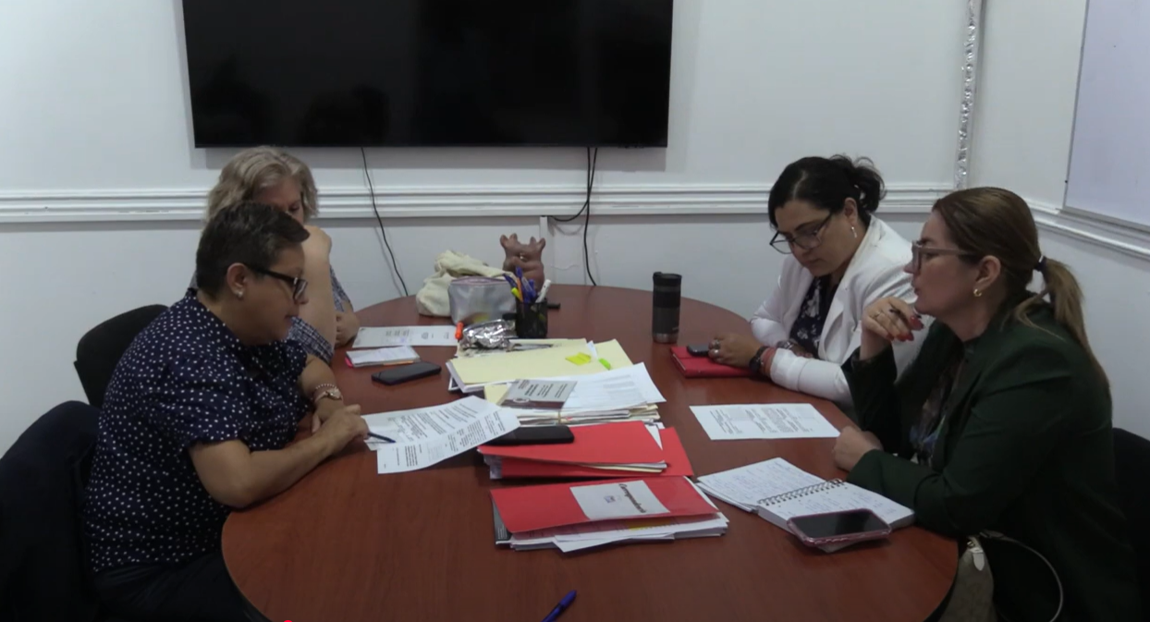
https://www.youtube.com/watch?v=GCg06PM_Avc&list=PL2KOQNBTTrLE9eTV1R49gO-rpv70zPpQo&index=25&t=12s (03-04-2025)

